Дипольные резонансы диэлектрического шара
А.В. Рыбина
Студент
Московский государственный университет имени М.В.Ломоносова,
физический факультет, Москва, Россия
E–mail: rybina.av15@physics.msu.ru
Научные руководители: Ж.О. Домбровская, А.Н. Боголюбов

Моделирование метаповерхностей часто производится в рамках применимости дипольного приближения [1,2]. При этом каждый сферический мета-атом заменяется парой из электрического и магнитного диполей. Модель обеспечивает разумную точность, если дипольный вклад в полное рассеянное излучение составляет более 95% на всем рассматриваемом диапазоне частот [3]. Это приводит к ограничениям на размер метаатомов.
В статье [4] было экспериментально установлено, что первый магнитный дипольный резонанс возникает при выполнении условия . В настоящей работе были получены уравнения, описывающие положения электрического и магнитного дипольных резонансов, которые согласуются с экспериментальными результатами [5].
В качестве примера рассмотрим сферическую частицу из PbTe. В рабочем диапазоне тепловизора 8-12 мкм показатель преломления данного материала слабо зависит от длины волны . С разумной точностью его можно считать постоянным .
Обозначим через отношение дипольного сечения к сечению рассеяния , включающему мультиполи более высоких порядков. На рис. 1 представлен график зависимости от радиуса частиц . Если мало отличается от 1, то дипольный вклад является преобладающим. Границей разумной количественной точности дипольного приближения будем считать . Отсюда находим максимальный радиус частиц.

 | 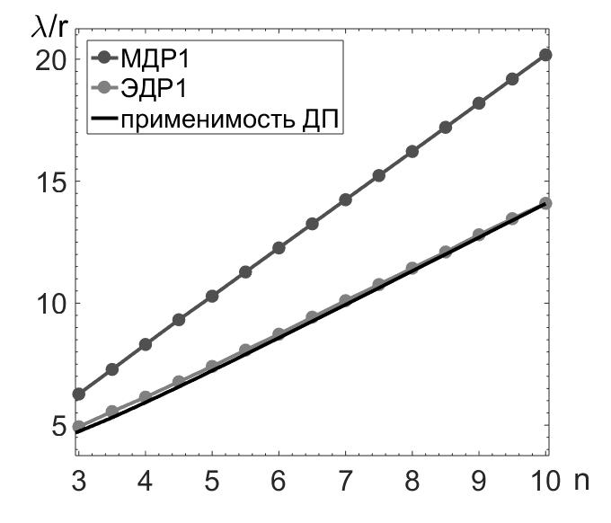
а | б

Рис. 1. а) Отношение дипольного вклада в сечение рассеяния к полному сечению при мкм. Горизонтальная линия – . б) Положения первых магнитного и электрического дипольных резонансов и критерий применимости дипольного приближения.

Положение электрического и магнитного дипольных резонансов определяем непосредственно по соответствующим максимам на графиках при фиксированных, . Оказалось, что при фиксированном максимальный радиус прямо пропорционален длине волны .
Аналогичные расчеты были проведены для сферических частиц из материалов, показатель преломления которых изменяется в диапазоне от 3 до 10 с шагом 0.5. Полученные данные для положений магнитных и электрических дипольных резонансов, а также критерия применимости дипольного приближения приведены на рис. 1б. Видно, что зависимость от имеет линейный характер. Полученные результаты могут быть использованы для простых оценок параметров структуры, обеспечивающих наличие дипольных резонансов и применимость дипольного приближения.

Литература
- Holloway, C.L., Mohamed, M.A., Kuester, E.F., Dienstfrey, A. Reflection and transmission properties of a metafilm: with an application to a controllable surface composed of resonant particles // IEEE Trans. Electromagn. Compat. 2005, vol. 47, p. 853−865.
- Evlyukhin, A.B., Reinhardt, C., Seidel et al. Optical response features of Si-nanoparticle arrays // Phys. Rev. B 2010, vol. 82, № 4, p. 045404.
- Белокопытов, Г.В., Журавлев, А.В. Поляризуемость сферических частиц // Физика волновых процессов и радиотехнические системы. 2008, 11 (1), с. 41–49.
- Kuznetsov, A.I., Miroshnichenko, A.E., Fu, Y.H. et al. Magnetic light // Sci. Rep. 2012, vol. 2, p. 492.
- Rybina, A.V., Dombrovskaya, Zh.O., Bogolyubov, A.N. Dipole response of a dielectric sphere // Bull. of the RAS: Physics 2018, vol. 82, №11, p.1380

